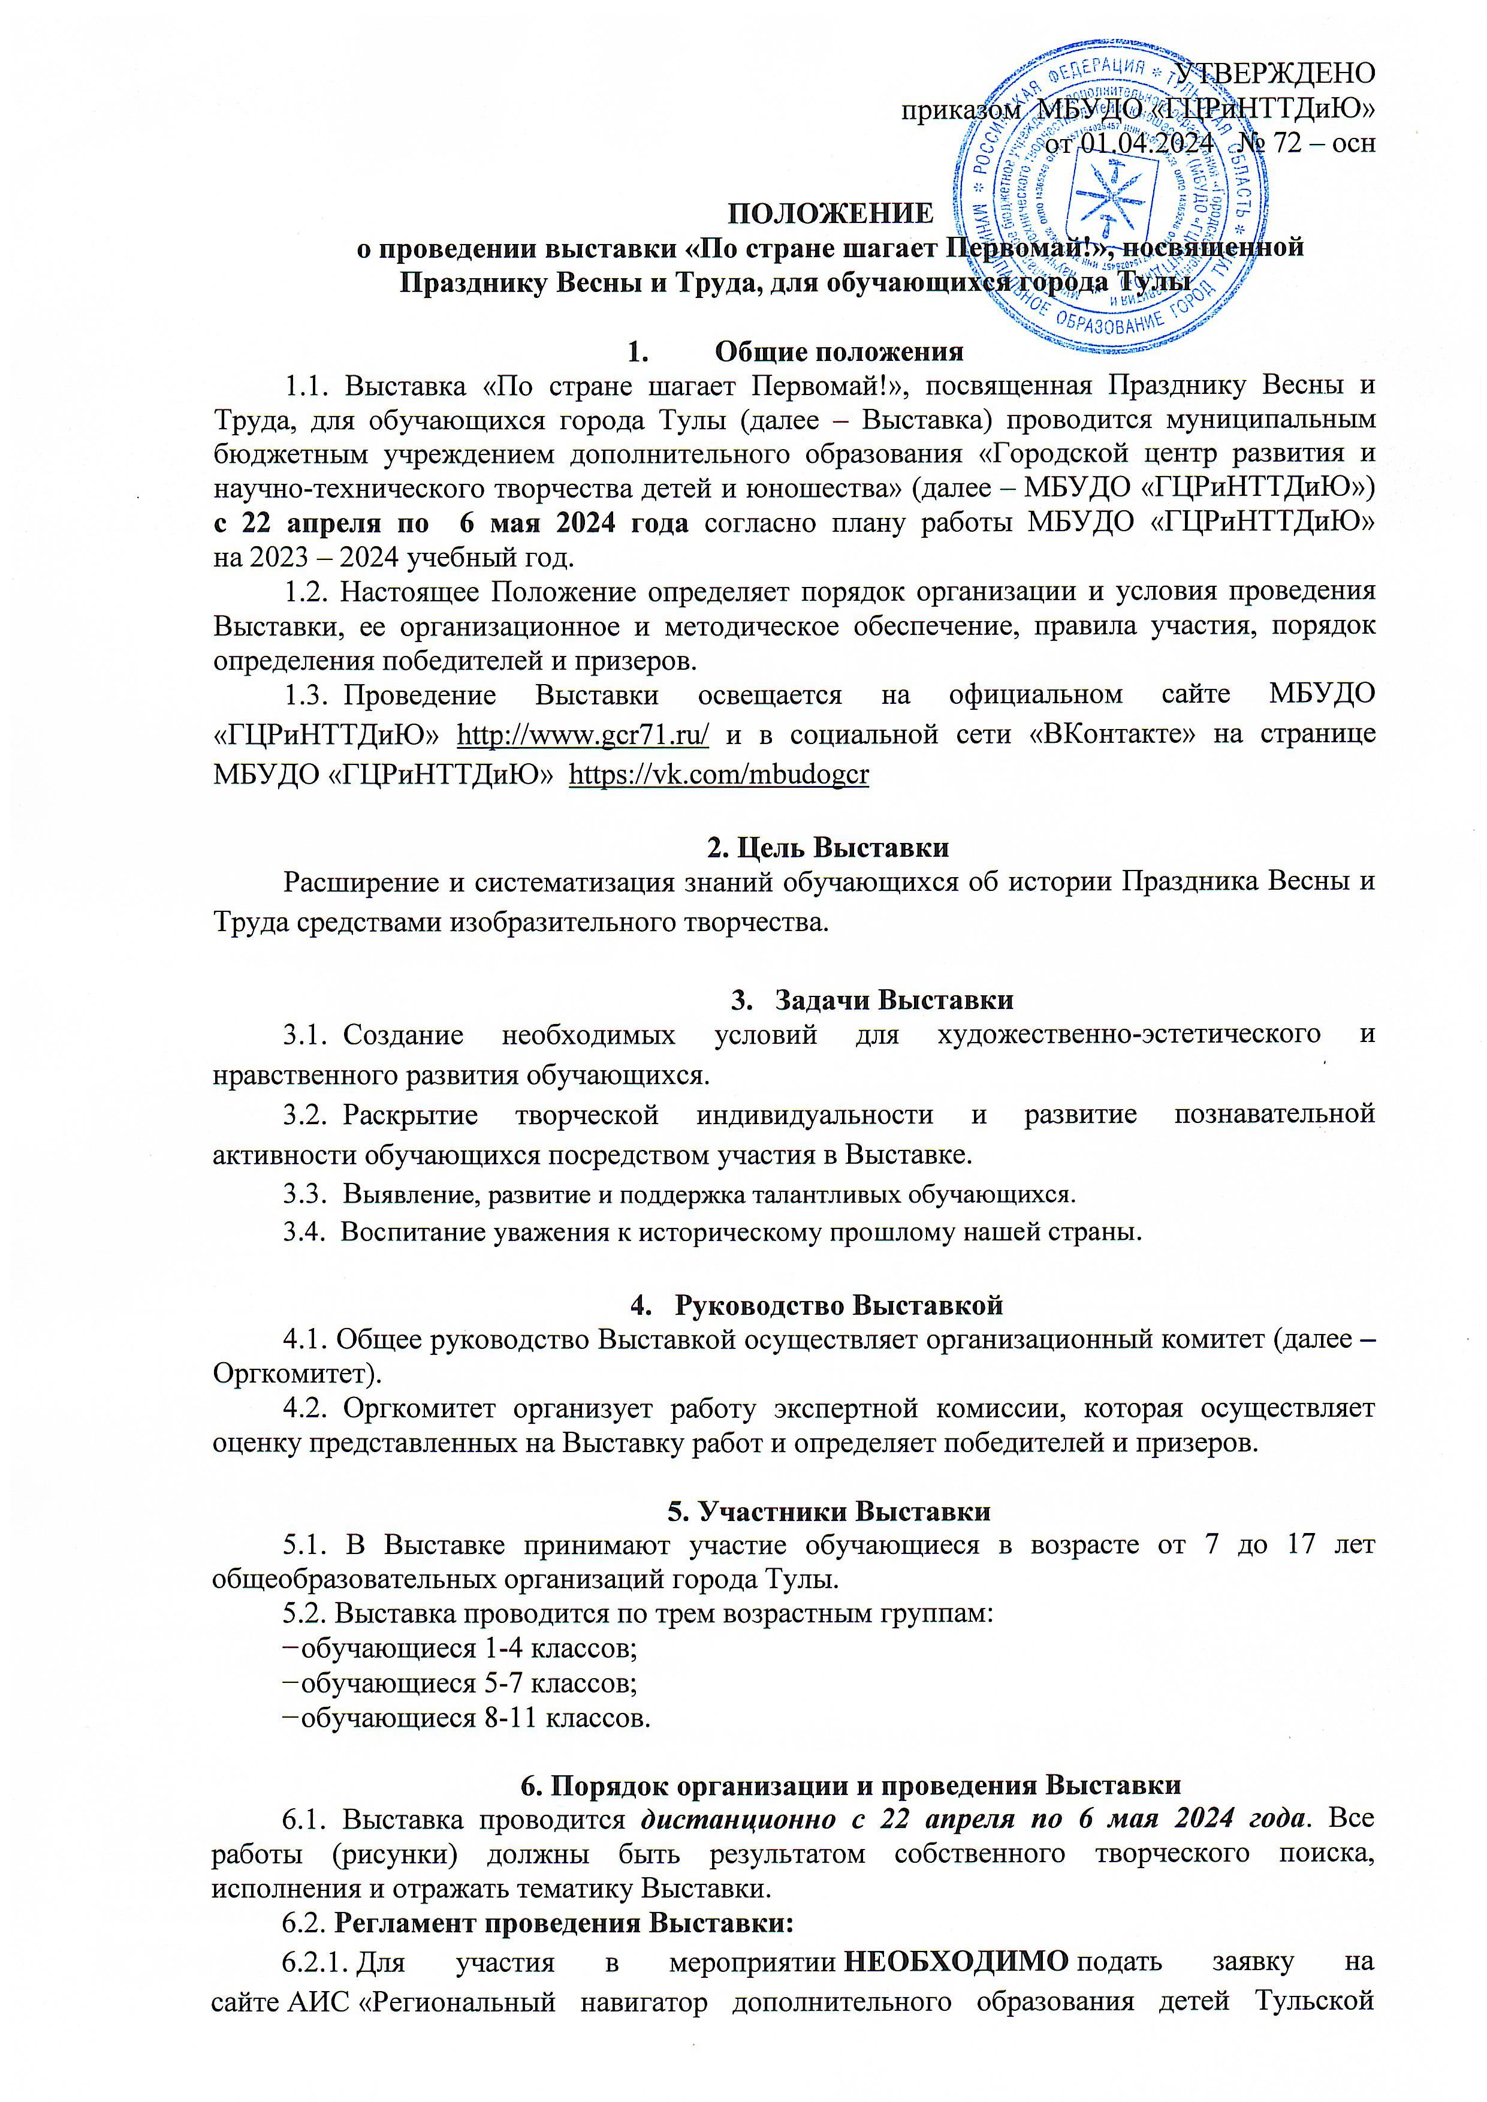

области» в разделе «Мероприятия». Ссылка на календарь мероприятий – https://dopobr.tularegion.ru/activity/5951/?date=2024-04-22
После выбора интересующей даты пользователь сайта нажимает на нее и раскрывает «каталог мероприятий», которые в эту дату проводятся. Далее нужно нажать «Подробнее», чтобы открыть карточку мероприятия «По стране шагает Первомай!». Затем пользователю сайта следует нажать на клавишу «Записаться».
Запись на Выставку на сайте Навигатора будет доступна до 3 мая 2024 года.
6.2.2. С 22 по 23 апреля 2024 года (включительно) необходимо направить на электронную почту gcrt.konkurs@tularegion.org приложенным файлом (архивированной папкой ZIP) или ссылкой на облачное хранилище (с пометкой в теме письма «По стране шагает Первомай!») следующий пакет документов:
- файл с заявкой на участие в Выставке (Приложение 1) в формате MicrosoftWord (без печати) и JPEG, JPG (с печатью и подписью директора);
- файл с фотографией заявления о согласии на обработку персональных данных (Приложения 2, 3) в формате JPEG (JPG) или PDF;
- файл с фотографией конкурсной работы (рисунка) с этикеткой (Приложение 4) в формате JPEG (JPG). Размер фотографии должен быть не более 960 на 720 пикселей, «весом» не более 1-2 MБ. Каждую фотографию обязательно подписать: фамилия_имя_отчество_ЦО_2 (пример: Сидорова_Светлана_Викторовна_ЦО_2).
​ 6.2.3. Работы, не оформленные согласно Приложению 4 и не соответствующие тематике Выставки, возрастным особенностям автора (выполненные родителями) и представленные после 23 апреля 2024 года, к рассмотрению не принимаются.
6.2.4. Размещение фотогалереи Выставки в социальной сети «ВКонтакте» на странице МБУДО «ГЦРиНТТДиЮ» https://vk.com/mbudogcr - 2 мая 2024 года.
6.2.5. Работа экспертной комиссии Выставки по оценке конкурсных работ – 2 мая 2024 года.
6.2.6. 6 мая 2024 года - размещение списка победителей и призеров Выставки на официальном сайте МБУДО «ГЦРиНТТДиЮ» http://www.gcr71.ru и в социальной сети «ВКонтакте» на странице МБУДО «ГЦРиНТТДиЮ» https://vk.com/mbudogcr
6.2.7. До 31 мая 2024 года – рассылка дипломов победителям и призерам Выставки, а также сертификатов участникам Выставки.
6.3. Конкурсные работы не рецензируются.
6.4. Дополнительная информация по телефону: 8(4872)47-67-16 (Соловьева Анастасия Дмитриевна, педагог – организатор)

7. Критерии оценки творческих работ
Оценка рисунков осуществляется в соответствии со следующими критериями:
- творческий подход и оригинальность замысла;
- мастерство автора (художественная выразительность, дизайн, сложность, аккуратность исполнения работы, степень завершенности);
- качество художественного и технического исполнения;
- соответствие сложности работы возрастным особенностям автора.

8. Подведение итогов Выставки
8.1. Экспертная комиссия определяет победителей и призеров в каждой возрастной группе.
8.2. Экспертная комиссия оставляют за собой право не выделять победителя в какой-либо номинации.
8.3. Оргкомитет имеет право увеличить или уменьшить количество призовых мест.
8.4. Победители (1 место) и призеры (2, 3 места) Выставки награждаются дипломами МБУДО «ГЦРиНТТДиЮ» в электронном виде.
8.5. Все остальные участники получают сертификаты участников Выставки в электронном виде.

Приложение 1
к Положению о проведении выставки
«По стране шагает Первомай!»
посвященной Празднику Весны и Труда,
для обучающихся города Тулы

ЗАЯВКА
на участие в выставке «По стране шагает Первомай!»,
посвященной Празднику Весны и Труда, для обучающихся города Тулы

№ п/п | Фамилия, имя, отчество автора работы (полностью), возраст | Название работы | Образовательная организация (полностью), класс (объединение) | Ф.И.О. руководителя (полностью), должность | Контактный телефон и адрес электронной почты образовательной организации или педагога
1 | Петрова Юлия Ивановна,  10 лет | «Цветущий май» | МБОУ  «Центр образования  № 31 имени Романа Петровича Стащенко»,  8 Б класс | Иванов Иван Иванович,  учитель изо | 8ХХХХХХХ,  Asd@tularegion.ru

Директор ОО _________________________ ______________________________
(Подпись) (Ф.И.О.)
МП

Приложение 2
к Положению о проведении выставки
«По стране шагает Первомай!»,
посвященной Празднику Весны и Труда,
для обучающихся города Тулы

СОГЛАСИЕ
родителей (законных представителей) на обработку персональных данных обучающихся - участников выставки «По стране шагает Первомай!»,
посвященной Празднику Весны и Труда, для обучающихся города Тулы
Я, ________________________________________________________________________________________,
(фамилия, имя, отчество родителя (законного представителя) обучающегося
проживающий(ая) по адресу: ____________________________________________________ _____________________________________________________________________________, паспорт серии ______________________ номер________________________,
выдан________________________________________________________________________
(указать орган, которым выдан паспорт)
_______________________________________________________ «___» _______ _____ года
(дата выдачи паспорта)
в соответствии с требованиями ст. 9 Федерального закона РФ от 27 июля 2006 № 152-ФЗ «О персональных данных» даю свое согласие на обработку муниципальным бюджетным учреждением дополнительного образования «Городской центр развития и научно-технического творчества детей и юношества» (далее – Оператор) персональных данных (фамилии, имени, отчества, даты и места рождения, адреса, наименования образовательной организации, класса (группы), номер контактного телефона или сведения о других способах связи) моего(ей) несовершеннолетнего(ей) сына (дочери):

(Ф.И.О. несовершеннолетнего гражданина)

(документ, удостоверяющий личность несовершеннолетнего гражданина, серия, номер, кем и когда выдан)
Я согласен(а), что персональные данные моего(ей) несовершеннолетнего(ей) сына (дочери) будут использоваться с целью участия в выставке «По стране шагает Первомай!», посвященной Празднику Весны и Труда, для обучающихся города Тулы, а также для размещения итоговой информации на официальных сайтах управления образования администрации города Тулы и муниципального бюджетного учреждения дополнительного образования «Городской центр развития и научно-технического творчества детей и юношества». Разрешаю проведение фото- и видеосъемки моего ребенка во время мероприятия и использование изображений при наполнении информационных ресурсов.
Я проинформирован(а), что под обработкой персональных данных понимаются действия (операции) с персональными данными, включая сбор, систематизацию, накопление, хранение, уточнение (обновление, изменение), использование, распространение (в том числе передачу), блокирование. Уничтожение персональных данных производится Оператором в рамках исполнения действующего законодательства Российской Федерации. Общее описание используемых способов обработки персональных данных: смешанная обработка, с передачей по внутренней сети указанных операторов персональных данных, с передачей по сети Интернет.
Настоящее согласие действует со дня подписания до дня отзыва в письменной форме.
Согласие на обработку персональных данных может быть отозвано субъектом персональных данных в любой момент на основании письменного заявления, поданного по адресу МБУДО «ГЦРиНТТДиЮ» (300041, г. Тула, ул. Революции, д. 2).

_________ | ___________________________________ | ____________
(Дата, месяц и год заполнения) | (Фамилия, инициалы родителя (законного представителя) несовершеннолетнего гражданина | (Подпись)

.Приложение 3
к Положению о проведении выставки
«По стране шагает Первомай!»,
посвященной Празднику Весны и Труда,
для обучающихся города Тулы

СОГЛАСИЕ**
на обработку персональных данных обучающихся - участников выставки «По стране шагает Первомай!», посвященной Празднику Весны и Труда,
для обучающихся города Тулы
Я, ___________________________________________________________________________,
(фамилия, имя, отчество обучающегося)
проживающий(ая) по адресу: ____________________________________________________ _________________________________________________________, паспорт серии_______
(адрес обучающегося)
номер ___________________ выдан _____________________________________________________________________________
(указать орган, которым выдан паспорт)
_______________________________________________________ «___» _______ _____ года
(дата выдачи паспорта)
в соответствии с требованиями ст. 9 Федерального закона РФ от 27 июля 2006 № 152-ФЗ «О персональных данных» даю свое согласие на обработку муниципальным бюджетным учреждением дополнительного образования «Городской центр развития и научно-технического творчества детей и юношества» (далее - Оператор) моих персональных данных (фамилии, имени, отчества, даты и места рождения, адреса, наименования образовательной организации, класса (группы), номер контактного телефона или сведения о других способах связи).
Я согласен(а), что мои персональные данные будут использоваться с целью участия в выставке «По стране шагает Первомай!», посвященной Празднику Весны и Труда, для обучающихся города Тулы, а также для размещения итоговой информации на официальных сайтах управления образования администрации города Тулы и муниципального бюджетного учреждения дополнительного образования «Городской центр развития и научно-технического творчества детей и юношества». Разрешаю проведение фото- и видеосъемки во время мероприятия и использование моих изображений при наполнении информационных ресурсов.
Я проинформирован(а), что под обработкой персональных данных понимаются действия (операции) с персональными данными, включая сбор, систематизацию, накопление, хранение, уточнение (обновление, изменение), использование, распространение (в том числе передачу), блокирование. Уничтожение персональных данных производится Оператором в рамках исполнения действующего законодательства Российской Федерации. Общее описание используемых способов обработки персональных данных: смешанная обработка, с передачей по внутренней сети указанных операторов персональных данных, с передачей по сети Интернет.
Настоящее согласие действует со дня подписания до дня отзыва в письменной форме.
Согласие на обработку персональных данных может быть отозвано субъектом персональных данных в любой момент на основании письменного заявления, поданного по адресу МБУДО «ГЦРиНТТДиЮ» (300041, г. Тула, ул. Революции, д. 2).

____________ | ___________________________________ | ____________
(дата, месяц и год заполнения) | (фамилия, инициалы совершеннолетнего гражданина) | (подпись)

**для совершеннолетних обучающихся
Приложение 4
к Положению о проведении выставки
«По стране шагает Первомай!»,
посвященной Празднику Весны и Труда,
для обучающихся города Тулы

ЭТИКЕТКА НА РИСУНОК

Выставка «По стране шагает Первомай!»,
посвященная Празднику Весны и Труда, для обучающихся города Тулы

Фамилия, имя, отчество участника, класс/возраст
Наименование образовательной организации
Название работы
Ф.И.О. руководителя (полностью), должность

